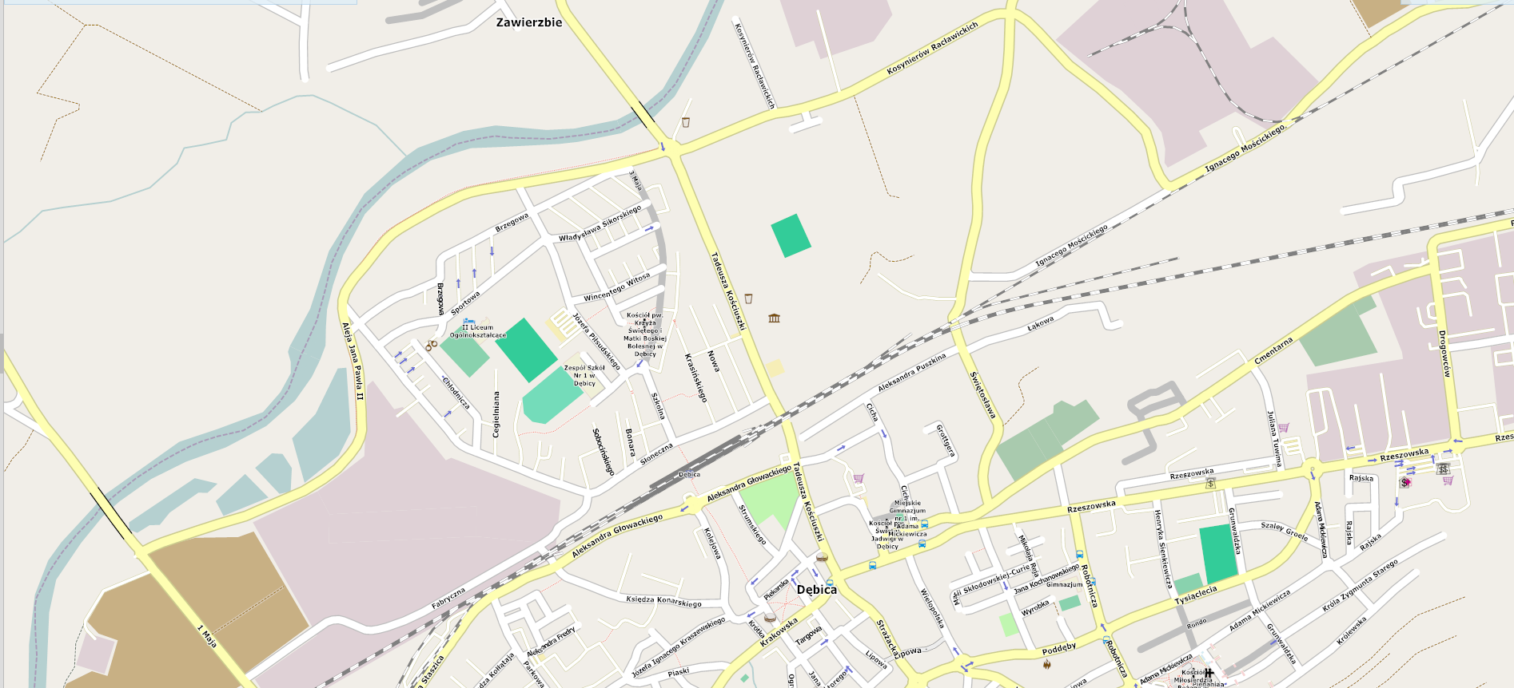
8
11
10
9
7
6

5
4
3

2
1

MAPA POGLĄDOWA ZAŁĄCZNIK NR1
- numery skrzyżowań objętych przebudową sygnalizacji świetlnych (zgodnie z SOPZ)
11
1

